คู่มือการติดตั้งและการใช้งานโปรแกรม Wireless Bluetooth Camera

การติดตั้งการติดตั้ง
ไฟล์ที่ใช้ในการติดตั้ง คือ CamTimer.SIS ซึ่งเป็นไฟล์ที่ใช้ติดตั้งในโทรศัพท์เคลื่อนที่ของ NoKia รุ่น 3650 การส่งไฟล์จะส่งผ่านทางการเชื่อมต่อแบบ Bluetooth โดยเครื่องคอมพิวเตอร์ที่จะส่งไฟล์ไปให้โทรศัพท์เคลื่อนที่นั้นต้องมี Bluetooth Module ติดตั้งอยู่ด้วย

ขั้นตอนการติดตั้งโปรแกรม
- browse ไปที่ไฟล์ CamTimer.SIS คลิ๊กขวาแล้วเลือก Send To->Bluetooth แล้วเลือกโทรศัพท์ที่ที่ต้องการส่งไฟล์ไปให้

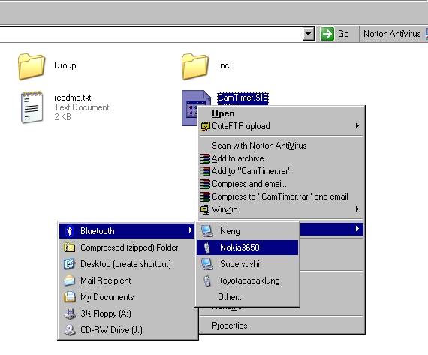

รูปที่ 1 ส่งไฟล์ไปยังโทรศัทพ์เคลื่อนที่

- โทรศัพท์เครื่องรับไฟล์มาติดตั้งจะแสดง Dialog Box ให้รู้ว่ามีการส่งไฟล์เข้ามา จากนั้นกดเลือก Yes เพื่อรับไฟล์

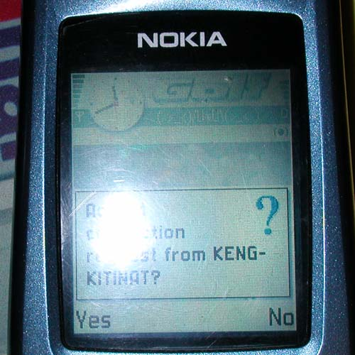

รูปที่ 2 รับการติดต่อเพื่อรับไฟล์

- ไฟล์ที่ได้รับมาจะอยู่ใน Inbox Message ของโทรศัพท์

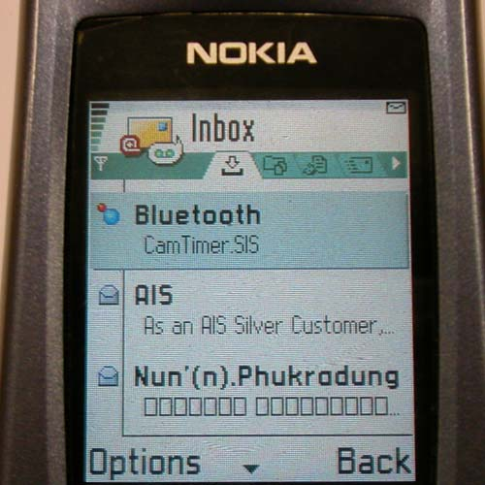

รูปที่ 3 ไฟล์ที่ได้รับมาใน Inbox

- กดเลือก Option จากนั้นเลือก Open เพื่อทำการติดตั้ง แล้วเลือก Yes เพื่อทำการติดตั้ง

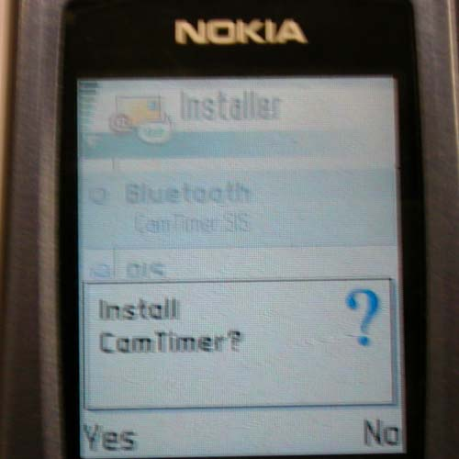

รูปที่ 4 ยืนยันการติดตังโปรแกรม

- กดปุ่ม Menu ของโทรศัพท์ หากติดตั้งเรียบร้อยแล้วจะปรากฎ ICON ของโปรแกรม ชื่อ “BTCamera”

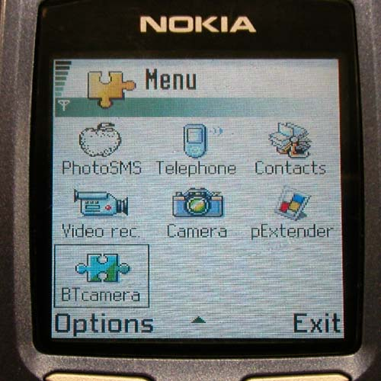

รูปที่ 5 ไอคอนของโปรแกรมที่ติดตั้ง

ขั้นตอนการใช้งานโปรแกรม
- กดปุ่ม Menu เลือก ICON ของโปรแกรม BTCamera จากนั้นเลือก Option แล้ว Open เพื่อเข้าสู่โปรแกรม
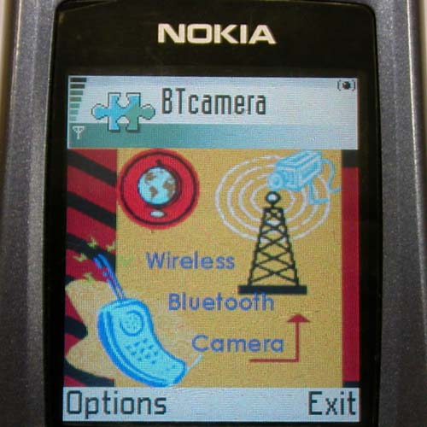

รูปที่ 6 หน้าจอเริ่มต้นโปรแกรม

- การทำงานของโปรแกรมจะมี 2 mode คือ Server และ Client สำหรับเครื่องที่จะทำหน้าที่เป็น Server ให้เลือก Start Server ที่ Menu เพื่อรอรับการเชื่อมต่อจาก Client ดังรูป

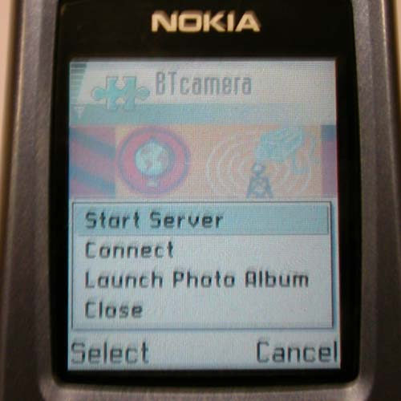

รูปที่ 7 Start Server

- เมื่อมีการร้องขอการเชื่อมต่อมาที่ Server จะขึ้น Dialog Box เตือนขึ้นมา เลือก Yes เพื่ออนุญาตการเชื่อมต่อ

รูปที่ 8 อนุญาตการชื่อมต่อจาก Client

- เมื่อต้องการให้ Server ส่งภาพเคลื่อนไหวที่ได้จากกล้องไปยัง Client ให้เลือก Option แล้วเลือก Start Capture

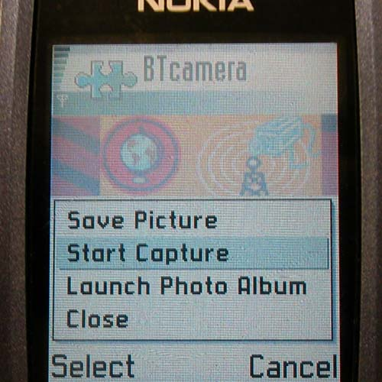

รูปที่ 9 Start Capture เริ่มส่งภาพ

- เมื่อ Start Capture แล้วภาพที่ได้จากกล้องจะปรากฏบนหน้าจอแล้วทำการส่งพร้อมกับส่งภาพไปยัง Client

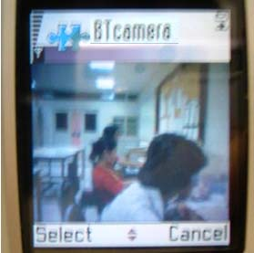

รูปที่ 10 ภาพที่ Capture ได้จาก Server

- หากต้องการบันทึกภาพที่ได้จากกล้องให้เลือก Option แล้วเลือก Save ภาพที่บันทึกได้จะไปอยู่ที่ Folder Image ในโทรศัพท์เคลื่อนที่ และเมื่อต้องการเปิดดูภาพที่บันทึกให้เลือก Option แล้วเลือก Launch Photo Album

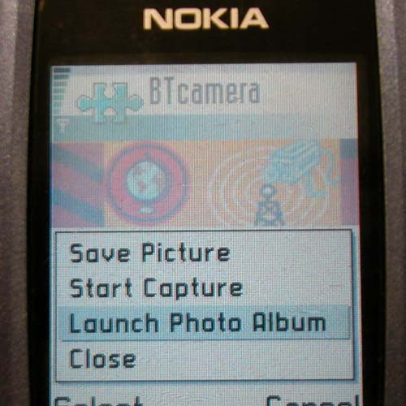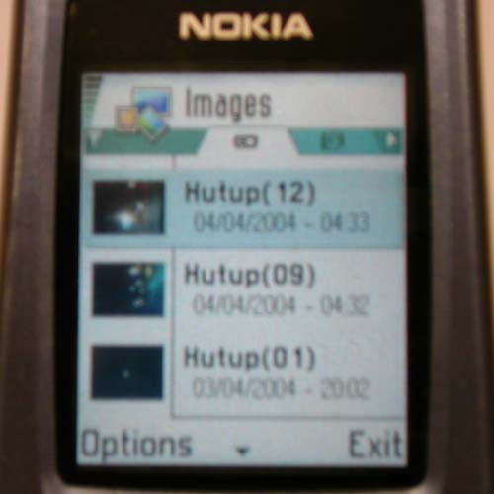

รูปที่ 11 เข้าไปยัง Photo Album

- สำหรับเครื่องที่จะทำงานเป็น Client ให้กดเลือก Option แล้วเลือก Connect

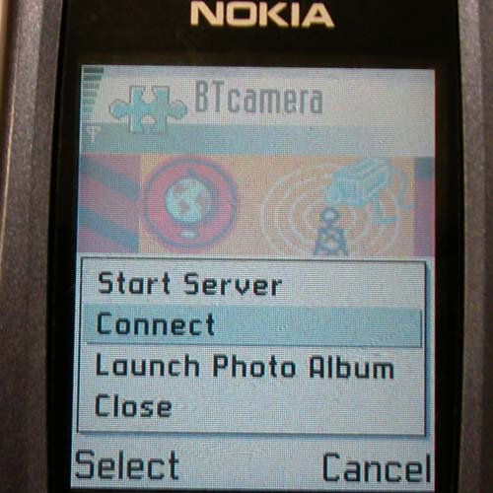

รูปที่ 12 การ Connect ไปยัง Server

- หลังจากการ Connect เครื่องที่เป็น Client จะทำการค้นหา Server ที่เปิดให้บริการอยู่ แล้วแสดงบนหน้าจอให้เลือกว่าจะติดต่อไปที่ Sever เครื่องใด

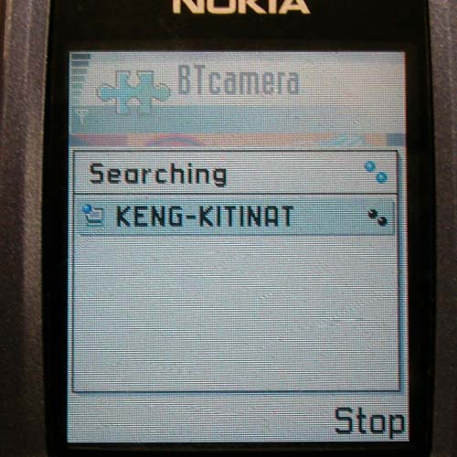

รูปที่ 13 Server ที่ได้จากการค้นหา

- หลังจากได้เลือก Connect ไปยัง Server ที่ต้องการแล้ว เครื่อง Client จะทำการรอรับการอนุญาตจาก Server หาก Server ยอมรับการติดต่อ ก็จะรับภาพเคลื่อนไหวมาแสดงผลทางหน้าจออย่างต่อเนื่อง

รูปที่ 14 แสดงผลภาพที่ได้รับมาจาก Server

- การออกจากโปรแกรมให้เลือก Option แล้วเลือก Close

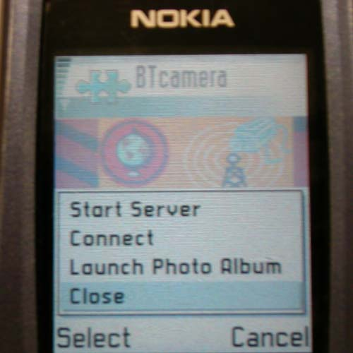

รูปที่ 15 การปิดโปรแกรม

